Российская Федерация

Новгородская область

АДМИНИСТРАЦИЯ ВАЛДАЙСКОГО МУНИЦИПАЛЬНОГО РАЙОНА

П О С Т А Н О В Л Е Н И Е

31.05.2022 № 1009
Валдай

Об утверждении Положения
о дипломе «Лучший наставник».

В целях поощрения граждан, осуществляющих наставническую деятельность, повышения роли наставничества, формирования высококвалифицированного и профессионального состава наставников, способных качественно решать задачи по оказанию практической помощи лицам, в отношении которых осуществляется наставничество, в их профессиональном становлении Администрация Валдайского муниципального района ПОСТАНОВЛЯЕТ:
1. Утвердить прилагаемое Положение о дипломе «Лучший наставник».
2. Опубликовать постановление в бюллетене «Валдайский Вестник» и разместить на официальном сайте Администрации Валдайского муниципального района в сети «Интернет».

Глава муниципального района Ю.В.Стадэ

УТВЕРЖДЕНО
постановлением Администрации
муниципального района
от 31.05.2022 № 1009

Положение
о дипломе «Лучший наставник»

1. Общие положения
1.1. Диплом «Лучший наставник» (далее Диплом) является формой поощрения граждан из числа профессиональных работников организаций, общественных объединений, муниципальных служащих, служащих Администраций муниципальных образований (далее работники), осуществляющих наставническую деятельность.
Дипломом поощряются работники:
за эффективную организацию процесса формирования и развития профессиональных знаний, умений работников, в отношении которых осуществляется наставничество;
за оказание помощи в адаптации работников к условиям осуществления трудовой (служебной), общественной деятельности, развития у работников интереса к трудовой (служебной), общественной деятельности;
за успешное обучение граждан эффективным формам и методам работы (службы), осуществления общественной деятельности, развитие их способностей, качественное выполнение возложенных на них трудовых (служебных), общественных обязанностей, повышение профессионального уровня.
В целях настоящего Положения под наставничеством понимается деятельность, обеспечивающая передачу знаний и умений от более опытного сотрудника менее опытному путем планомерной работы, направленной на профессиональное становление, адаптацию в коллективе, воспитание дисциплинированности при исполнении должностных обязанностей.
1.2. Повторное вручение Диплома не производится.
1.3. Образец Диплома приведен в приложении № 1 к настоящему Положению.
2. Условия поощрения Дипломом
2.1. Вручение Диплома является формой поощрения работников, осуществивших наставническую деятельность в отношении не менее 2 работников в рамках трудовой (служебной) деятельности.
2.2. Представление к поощрению Дипломом работников, имеющих дисциплинарные взыскания и (или) взыскания за несоблюдение ограничений и запретов, требований о предотвращении или об урегулировании конфликта интересов и неисполнение обязанностей, установленных в целях противодействия коррупции, в отношении которых проводится служебная проверка, не допускается.
3. Порядок представления к поощрению Дипломом
3.1. Ходатайства о поощрении Дипломом возбуждаются по месту основной работы представляемого к поощрению и направляются в Администрацию Валдайского муниципального района. Ходатайство оформляется инициатором согласно приложению № 2 к настоящему Положению.
3.2. Решение о поощрении Дипломом принимается непосредственно Главой муниципального района
3.3. К ходатайству прилагаются следующие документы:
3.3.1 Характеристика гражданина, представляемого к поощрению, отражающая конкретные заслуги в области наставнической деятельности, указанные в подпункте 1.1 настоящего Положения, выданная инициатором поощрения;
3.3.2 Согласие работника, представляемого к поощрению, на обработку его персональных данных, оформленное по образцу согласно приложению № 3 к настоящему Положению;
3.3.3 Копии документов о назначении (закреплении) в качестве наставника лица, представляемого к поощрению.
3.4. Основанием для отказа в удовлетворении ходатайства о поощрении Дипломом является отсутствие у гражданина, представляемого к поощрению, заслуг и достижений, достаточных для поощрения Дипломом согласно пункту 1.1 настоящего Положения.
В случае принятия Главой муниципального района решения об отказе в удовлетворении ходатайства, документы возвращаются инициатору поощрения не позднее календарных 15 дней со дня принятия такого решения.
3.5. Решение о поощрении Дипломом оформляется постановлением Администрации муниципального района.
3.6. Диплом подписывается Главой муниципального района, а в его отсутствие – лицом, исполняющим его обязанности в период отсутствия.
3.7. В исключительных случаях Глава муниципального района или лицо, исполняющее его обязанности в период отсутствия Главы муниципального района, принимает решение о поощрении Дипломом без учета условий, предусмотренных пунктами 1.1, 3.3. настоящего Положения.
3.8. В случае принятия Главой муниципального района решения о поощрении Дипломом ходатайство с резолюцией направляется в комитет по организационным и общим вопросам Администрации муниципального района (далее Комитет) для подготовки постановления о поощрении Дипломом.
4. Порядок вручения Диплома
4.1. Вручение Диплома производится в торжественной обстановке Главой муниципального района либо уполномоченным им лицом.
4.2. Учёт граждан, поощренных Дипломом, осуществляется Комитетом.
5. Материально-техническое обеспечение
5.1. Оформление Дипломов осуществляется комитетом по организационным и общим вопросам.

Приложение № 1
к Положению о дипломе
«Лучший наставник»

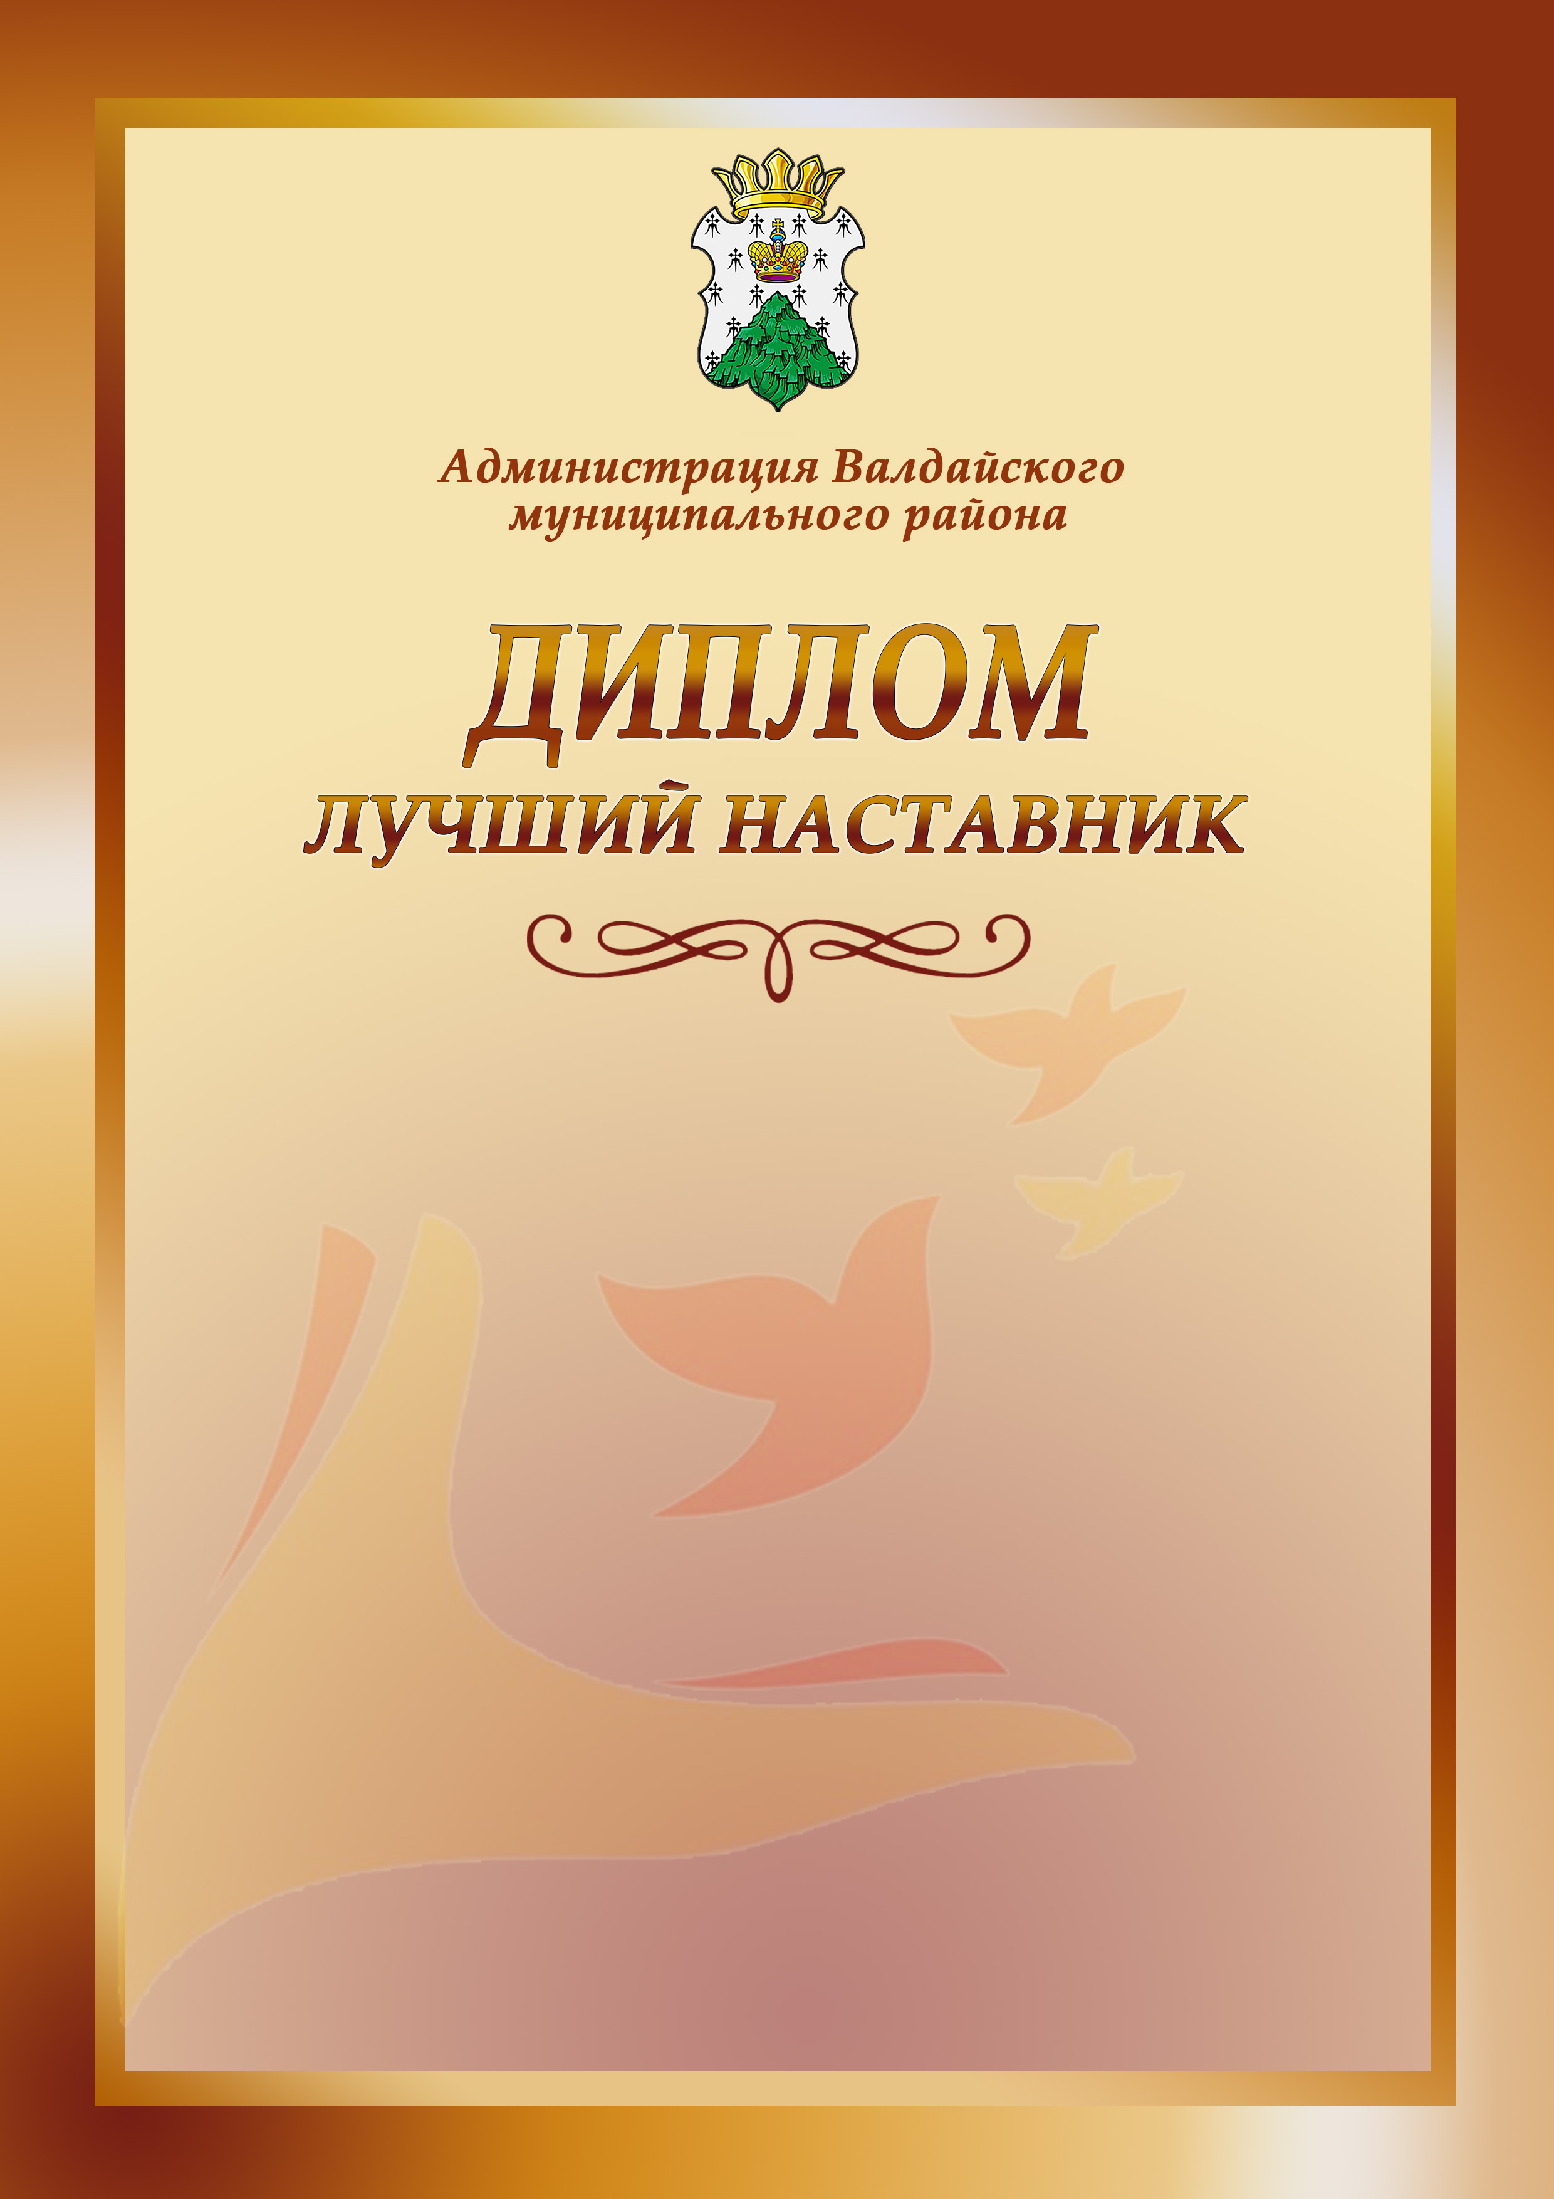

Приложение № 2
к Положению о дипломе
«Лучший наставник»

БЛАНК ОРГАНИЗАЦИИ |  |  | Главе Валдайского  муниципального района  Ю.В. Стадэ

ХОДАТАЙСТВО
о поощрении дипломом «Лучший наставник»

Уважаемый Юрий Владимирович!
Прошу поддержать ходатайство о поощрении дипломом «Лучший наставник» _________________________________________________________________________________________________________________________________
(ФИО гражданина, представляемого к поощрению дипломом,
место работы (службы), занимаемая должность)
за ________________________________________________________________
(указываются заслуги в наставнической деятельности лица,
поощряемого Дипломом «Лучший наставник»)
Приложение: 1.___________________*
2.___________________

Руководитель организации,
общественного объединения,
Глава муниципального образования,
отраслевые органы Администрации,
учрежденные в качестве юридических лиц _________________ И.О.Фамилия
(подпись)

<*> перечисляются документы, указанные в пункте 3.4 Положения о дипломе «За наставничество».

Приложение № 2
к Положению о дипломе
«Лучший наставник»

СОГЛАСИЕ
на обработку персональных данных

"___" __________ 20___ года
Я, __________________________________________________________________________,
(ФИО)
_____________________________ серия _______ N ______ выдан ________________
(вид документа, удостоверяющего личность)
____________________________________________________________________________________________________________________,
(когда и кем)
проживающий(ая) по адресу ________________________________________________
____________________________________________________________________________________________________________________,

настоящим даю свое согласие Администрации Валдайского муниципального района, расположенной по адресу: 175400, Новгородская область, г. Валдай, пр. Комсомольский, д. 19/21, на обработку моих персональных данных, на размещение информации о поощрении на официальном сайте Администрации Валдайского муниципального района.
Подтверждаю, что, принимая такое решение, я действую своей волей и в своих интересах.
Согласие дается мною для целей, связанных с подготовкой и оформлением наградных документов, связанных с поощрением дипломом «Лучший наставник», с размещением информации о поощрении на официальном сайте Администрации Валдайского муниципального района, составлением списков поощряемых.
Я проинформирован (а) о том, что под обработкой персональных данных и размещением информации о поощрении на официальном сайте Администрации Валдайского муниципального района понимаются действия (операции) с персональными данными в рамках выполнения Федерального закона от 27 июля 2006 года N 152-ФЗ "О персональных данных", конфиденциальность персональных данных соблюдается в рамках исполнения законодательства Российской Федерации.
Действия с моими персональными данными, совершаемые с использованием средств автоматизации или без использования таких средств, включают сбор, запись, систематизацию, накопление, хранение, уточнение (обновление, изменение), извлечение, использование, передачу (распространение, предоставление, доступ), обезличивание, блокирование, удаление, уничтожение персональных данных.
Настоящее согласие действует с даты его подписания и на срок обработки и хранения документов в соответствии с архивным законодательством.
Данное согласие может быть отозвано. Отзыв согласия осуществляется в письменной форме путем подачи письменного заявления в Администрацию Валдайского муниципального района.

____________________________________ И.О.Фамилия
(подпись лица, давшего согласие)

